DEMAYÄ feedback

DEMAYÄ 1

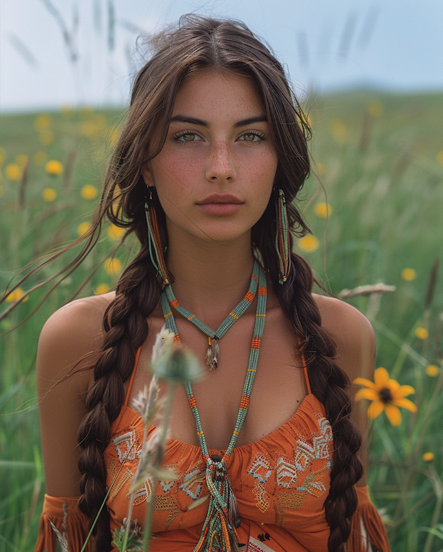

Te kleurrijk en te geposeerd. Vlecht haren zijn mooi.

DEMAYÄ 2

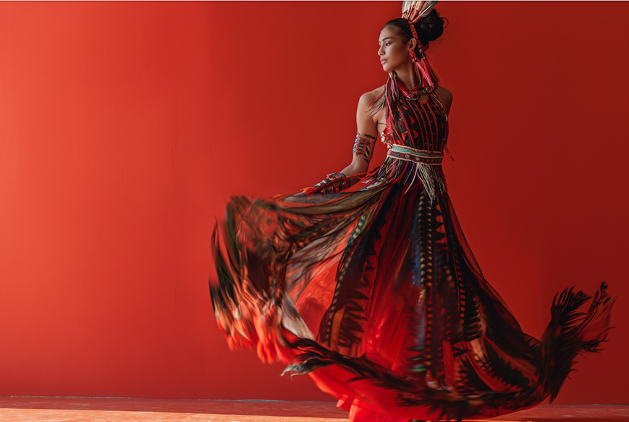

Te veel kleur en te strakke achtergrond.

DEMAYÄ 3

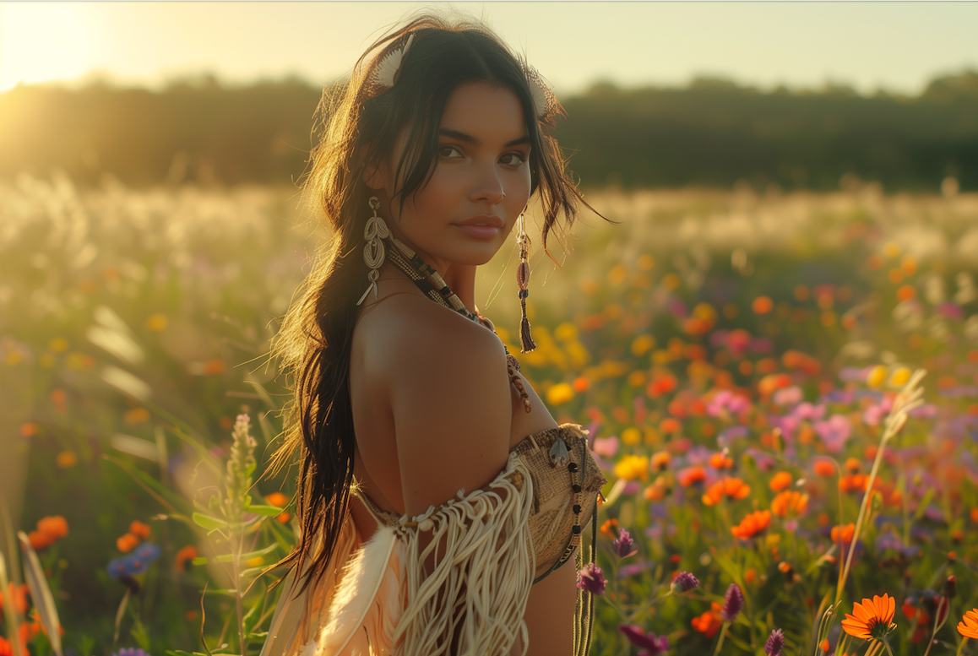

Te veel kleur. Kleding look met veren en oorbellen hebben de juiste uitstraling.

DEMAYÄ 4

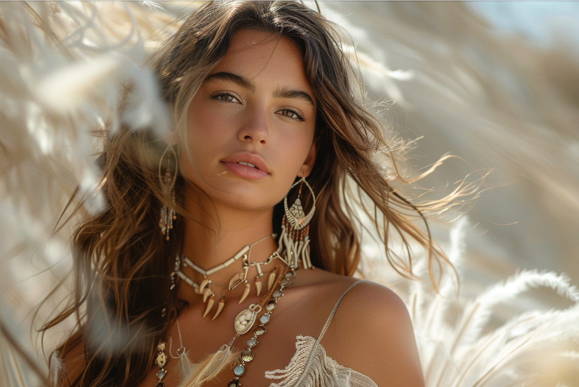

Perfecte foto! Veel witte veren, lichte kleuren op de achtergrond. Perfecte sieraden en wapperende haren in combinatie met de witte veren. Mooi contract tussen de scherpte van haar gezicht en de wazige achtergrond en voorgrond. Mooie diepte in de foto. Heel speels en niet geposeerd. Etniciteit mag donkerder richting DEMAYA 6.
DEMAYÄ 5

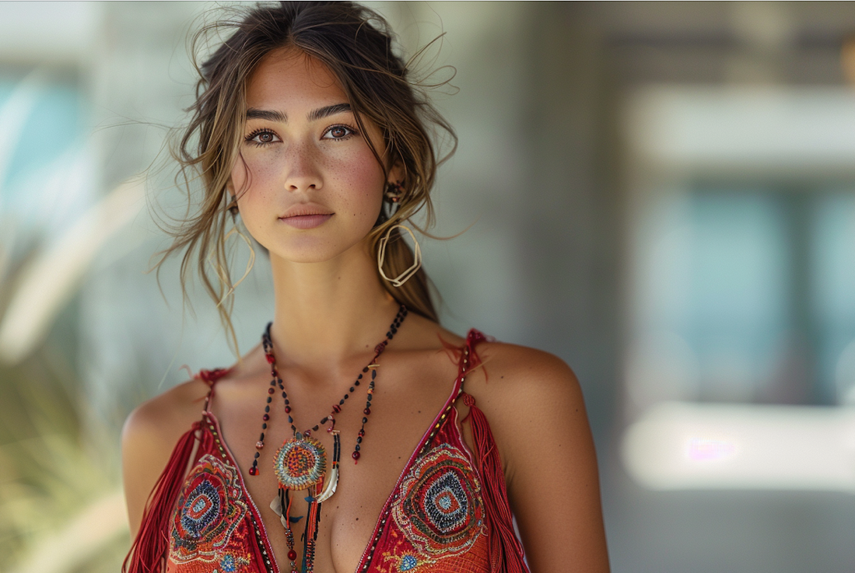

Teveel kleur, kleding klopt maar dit had wit/beige/grijs/blauw moeten zijn. Weinig veren en etnischiteit mag heftiger zoals DEMAYA 6.

DEMAYÄ 6

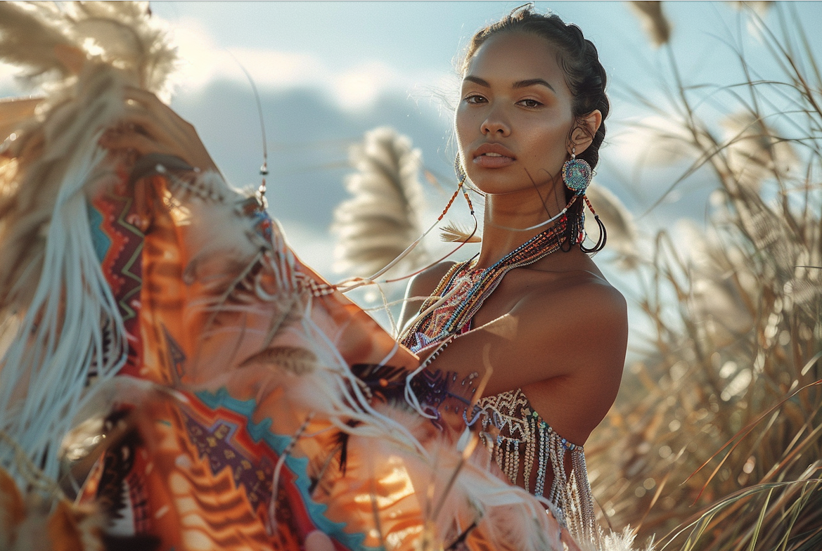

De perfecte DEMAYA-etniciteit, een echte Pocahontas. Prachtige foto. Zwierig, speels en weer een mooi contrast tussen de scherpte van haar gezicht en de onscherpe achtergrond en voorgrond. De kleding, sieraden, veren en poncho kloppen perfect. Ook de kleuren zijn de perfecte kleuren van DEMAYA. Wit/beige/grijs/blauw/ zacht oranje. De kleuren mogen echter echt niet feller worden dan deze kleuren.

DEMAYÄ 7

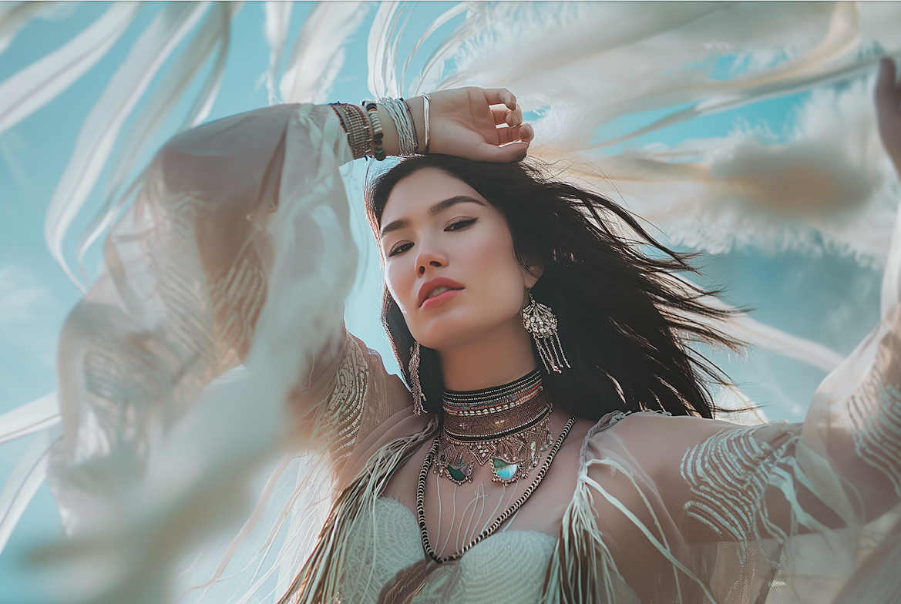

Niet de juiste DEMAYÄ. Etniciteit is meer eskimo. Sieranden zijn te ghotic. De positie van de foto is wel mooi. Weer lekker zwierig, diepte, en de kleurstelling komt wel overeen.

DEMAYÄ 8

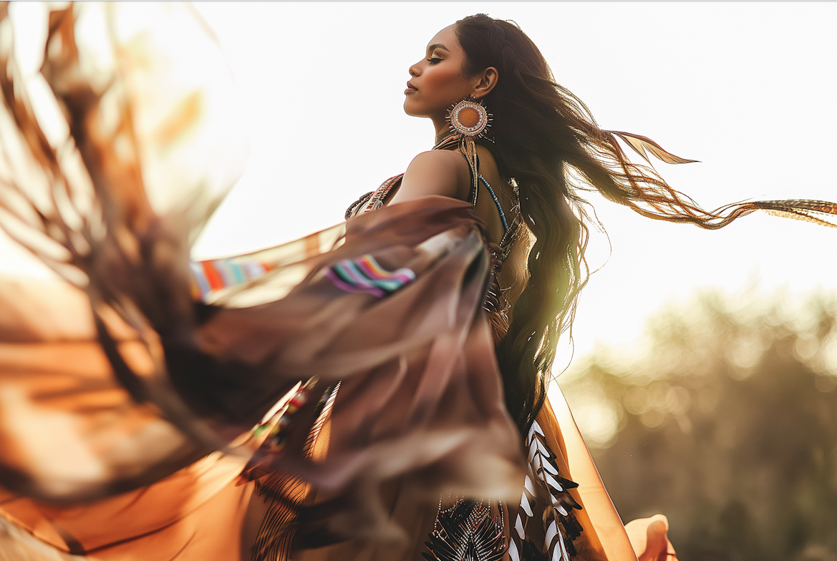

Heeft veel weg van DEMAYÄ 6. Etniciteit is goed. Lange wapperende haren. Weer mooi diepte contrast, maar de kleuren zijn te fel.

Conclusie;

DAMAYÄ 6 is de meest perfecte foto. Wanneer we deze foto in verschillende versies kunnen maken hebben we de perfecte DEMAYÄ photo shoot.

Kleuren van DEMAYÄ zijn dus geworden:

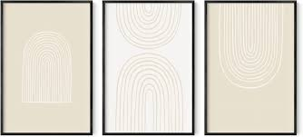

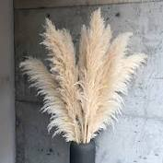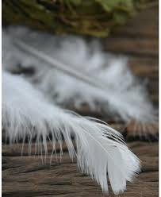







Only very small details can be in bohemian red:



